 |  | F  TG/217/2  ORIGINAL: anglais  DATE: 2006-04-05
UNION INTERNATIONALE POUR LA PROTECTION DES OBTENTIONS VÉGÉTALES
GENÈVE

 | FIGUIER DE BARBARIE  et  XOCONOSTLES  Code UPOV : OPUNT_AMY; OPUNT_DUR; OPUNT_FIC; OPUNT_HEL; OPUNT_HYP; OPUNT_JOC; OPUNT_LAS; OPUNT_LEU; OPUNT_MAT; OPUNT_MEG; OPUNT_OLI; OPUNT_ROB; OPUNT_SPI; OPUNT_STR  Opuntia, groupes 1 & 2 | *

PRINCIPES DIRECTEURS

POUR LA CONDUITE DE L’EXAMEN

DE LA DISTINCTION, DE L’HOMOGÉNÉITÉ ET DE LA STABILITÉ

^{Autre(s) nom(s) commun(s)* :}
nom botanique | anglais | français | allemand | espagnol
Opuntia, Group 1 | Cactus pear, Prickly pear | Figuier de Barbarie | Feigenkaktus | Chumbera, Nopal tunero, Tuna
Opuntia, Group 2 | Xoconostles | Xoconostles | Xoconostles | Xoconostles

Ces principes directeurs (“principes directeurs d’examen”) visent à approfondir les principes énoncés dans l’introduction générale (document TG/1/3) et dans les documents TGP qui s’y rapportent afin de donner des indications concrètes détaillées pour l’harmonisation de l’examen de la distinction, de l’homogénéité et de la stabilité (DHS) et, en particulier, à identifier des caractères convenant à l’examen DHS et à la production de descriptions variétales harmonisées.

DOCUMENTS CONNEXES

Ces principes directeurs d’examen doivent être interprétés en relation avec l’introduction générale et les documents TGP qui s’y rapportent.
SOMMAIRE PAGE

1. Objet de ces principes directeurs d’examen 3
2. Matériel requis 3
3. Méthode d’examen 3
3.1 Nombre de cycles de végétation 3
3.2 Lieu des essais 4
3.3 Conditions relatives à la conduite de l’examen 4
3.4 Protocole d’essai 4
3.5 Nombre de plantes ou parties de plantes à examiner 4
3.6 Essais supplémentaires 4
4. Examen de la distinction, de l’homogénéité et de la stabilité 4
4.1 Distinction 4
4.1.1 Recommandations générales 4
4.1.2 Différences reproductibles 5
4.1.3 Différences nettes 5
4.2 Homogénéité 5
4.3 Stabilité 5
5. Groupement des variétés et organisation des essais en culture 5
6. Introduction du tableau des caractères 6
6.1 Catégories de caractères 6
6.1.1 Caractères standard figurant dans les principes directeurs d’examen 6
6.1.2 Caractères avec astérisque 6
6.2 Niveaux d’expression et notes correspondantes 6
6.3 Types d’expression 6
6.4 Variétés indiquées à titre d’exemple 7
6.5 Légende 7
7. Table of Characteristics/Tableau des caractères/Merkmalstabelle/Tabla de caracteres 8
8. Explication du tableau des caractères 23
8.1 Explications portant sur plusieurs caractères 23
8.2 Explications portant sur certains caractères 24
8.3 Synonymes de variétés indiquées à titre d’exemple 29
9. Bibliographie 30
10. Questionnaire technique 32

Objet de ces principes directeurs d’examen
Ces principes directeurs d’examen s’appliquent à toutes les variétés de groupes et d’espèces Opuntia (Cactaceae) :

Groupe 1 : Figuier de Barbarie
Opuntia amyclaea Tenore, O. ficus-indica (L.) Mill., O. streptacantha Lemaire, O. megacantha Salm-Dyck, O. duranguensis Britton et Rose, O. lasyacantha Pfeiffer, O. robusta Wendland, O. hyptiacantha Weber
Groupe 2 : Xoconostles
Opuntia joconostle Weber, O. matudae Sheinvar, O. oligacantha Sheinvar, O. leucotrica DC, O. heliabravoana Sheinvar, O. spinulifera Sheinvar.

Matériel requis
2.1 Les autorités compétentes décident de la quantité de matériel végétal nécessaire pour l’examen de la variété, de sa qualité ainsi que des dates et lieux d’envoi. Il appartient au demandeur qui soumet du matériel provenant d’un pays autre que celui où l’examen doit avoir lieu de s’assurer que toutes les formalités douanières ont été accomplies et que toutes les conditions phytosanitaires sont respectées.

2.2 Le matériel doit être fourni sous forme de plantes de trois ans ou, si l’autorité compétente l’accepte, de branches composées de trois cladodes successives.

2.3 La quantité minimale de matériel végétal à fournir par le demandeur est de :

5 plantes de trois ans, ou si l’autorité compétente l’accepte,
7 branches composées de 3 cladodes successives,
permettant chacune de produire 5 plantes.

2.4 Le matériel végétal doit être manifestement sain, vigoureux et indemne de tout parasite ou toute maladie importants.

2.5 Le matériel végétal ne doit pas avoir subi de traitement susceptible d’influer sur l’expression des caractères de la variété, sauf autorisation ou demande expresse des autorités compétentes. S’il a été traité, le traitement appliqué doit être indiqué en détail.

Méthode d’examen

3.1 Nombre de cycles de végétation
En règle générale, la durée minimale des essais doit être de deux cycles de végétation indépendants.

3.2 Lieu des essais
En règle générale, les essais doivent être conduits en un seul lieu. Pour les essais conduits dans plusieurs lieux, des indications figurent dans le document TGP/9, intitulé “Examen de la distinction”.

3.3 Conditions relatives à la conduite de l’examen
Les essais doivent être conduits dans des conditions assurant une croissance satisfaisante pour l’expression des caractères pertinents de la variété et pour la conduite de l’examen. Il est notamment essentiel que les plantes produisent une récolte satisfaisante de fruits à chacun des deux cycles de végétation.

3.4 Protocole d’essai
3.4.1 Chaque essai doit être conçu de manière à porter au total sur 5 plantes au moins.

3.4.2 Les essais doivent être conçus de telle sorte que l’on puisse prélever des plantes ou parties de plantes pour effectuer des mesures ou des dénombrements sans nuire aux observations ultérieures qui doivent se poursuivre jusqu’à la fin de la période de végétation.

3.5 Nombre de plantes ou parties de plantes à examiner
Sauf indication contraire, toutes les observations doivent être effectuées sur 5 plantes ou des parties de plantes prélevées sur chacune de ces 5 plantes. Dans le cas de parties de plantes, le nombre de parties à prélever sur chacune des plantes est de 2. Dans le cas d’observations portant sur les caractères du fruit, les observations doivent être effectuées sur 20 fruits.

3.6 Essais supplémentaires
Des essais supplémentaires peuvent être établis pour l’observation de caractères pertinents.

Examen de la distinction, de l’homogénéité et de la stabilité

4.1 Distinction

4.1.1 Recommandations générales
Il est particulièrement important pour les utilisateurs de ces principes directeurs d’examen de consulter l’introduction générale avant toute décision quant à la distinction. Cependant, il conviendra de prêter une attention particulière aux points ci-après.

4.1.2 Différences reproductibles
Les différences observées entre les variétés peuvent être suffisamment nettes pour qu’un deuxième cycle de végétation ne soit pas nécessaire. En outre, dans certains cas, l’influence du milieu n’appelle pas plus d’un cycle de végétation pour s’assurer que les différences observées entre les variétés sont suffisamment reproductibles. L’un des moyens de s’assurer qu’une différence observée dans un caractère lors d’un essai en culture est suffisamment reproductible consiste à examiner le caractère au moyen de deux observations indépendantes au moins.

4.1.3 Différences nettes
La netteté de la différence entre deux variétés dépend de nombreux facteurs, et notamment du type d’expression du caractère examiné, selon qu’il s’agit d’un caractère qualitatif, un caractère quantitatif ou encore pseudo-qualitatif. Il est donc important que les utilisateurs de ces principes directeurs d’examen soient familiarisés avec les recommandations contenues dans l’introduction générale avant toute décision quant à la distinction.

4.2 Homogénéité
4.2.1 Il est particulièrement important pour les utilisateurs de ces principes directeurs d’examen de consulter l’introduction générale avant toute décision quant à l’homogénéité. Cependant, il conviendra de porter une attention particulière aux points ci-après :

4.2.2 Pour l’évaluation de l’homogénéité, il faut appliquer une norme de population de 1% et une probabilité d’acceptation d’au moins 95%. Dans le cas d’un échantillon de 5 plantes, aucune plante hors-type n’est tolérée.

4.3 Stabilité
4.3.1 Dans la pratique, il n’est pas d’usage d’effectuer des essais de stabilité dont les résultats apportent la même certitude que l’examen de la distinction ou de l’homogénéité. L’expérience montre cependant que, dans le cas de nombreux types de variétés, lorsqu’une variété s’est révélée homogène, elle peut aussi être considérée comme stable.

4.3.2 Lorsqu’il y a lieu, ou en cas de doute, la stabilité peut être examinée soit en cultivant une génération supplémentaire, soit en examinant un nouveau matériel végétal, afin de vérifier qu’il présente les mêmes caractères que le matériel fourni précédemment.

Groupement des variétés et organisation des essais en culture
5.1 Pour sélectionner les variétés notoirement connues à cultiver lors des essais avec la variété candidate et déterminer comment diviser en groupes ces variétés afin de faciliter la détermination de la distinction, il est utile de recourir à des caractères de groupement.

5.2 Les caractères de groupement sont ceux dont les niveaux d’expression observés, même dans différents sites, peuvent être utilisés, soit individuellement soit avec d’autres caractères de même nature, a) pour sélectionner des variétés notoirement connues susceptibles d’être exclues de l’essai en culture pratiqué pour l’examen de la distinction et b) pour organiser l’essai en culture de telle sorte que les variétés voisines soient regroupées.

5.3 Il a été convenu de l’utilité des caractères ci-après pour le groupement des variétés :

a) Cladode : couleur des aréoles (caractère 14);
b) Fruit : épaisseur de la peau (caractère 44);
c) Graine : taille (caractère 54);
d) Floraison (caractère 59);
e) Époque de maturité de récolte (caractère 60).

5.4 Des conseils relatifs à l’utilisation des caractères de groupement dans la procédure d’examen de la distinction figurent dans l’introduction générale.

Introduction du tableau des caractères

6.1 Catégories de caractères

6.1.1 Caractères standard figurant dans les principes directeurs d’examen
Les caractères standard figurant dans les principes directeurs d’examen sont ceux qui sont admis par l’UPOV en vue de l’examen DHS et parmi lesquels les membres de l’Union peuvent choisir ceux qui sont adaptés à leurs besoins particuliers.

6.1.2 Caractères avec astérisque
Les caractères avec astérisque (signalés par un *) sont des caractères figurant dans les principes directeurs d’examen qui sont importants pour l’harmonisation internationale des descriptions variétales : ils doivent toujours être pris en considération dans l’examen DHS et être inclus dans la description variétale par tous les membres de l’Union, sauf lorsque cela est contre-indiqué compte tenu du niveau d’expression d’un caractère précédent ou des conditions de milieu régionales.

6.2 Niveaux d’expression et notes correspondantes
Des niveaux d’expression sont indiqués pour chaque caractère afin de définir le caractère et d’harmoniser les descriptions. Pour faciliter la consignation des données ainsi que l’établissement et l’échange des descriptions, à chaque niveau d’expression est attribuée une note exprimée par un chiffre.

6.3 Types d’expression
Une explication des types d’expression des caractères (caractères qualitatifs, quantitatifs et pseudo-qualitatifs) est donnée dans l’introduction générale.

6.4 Variétés indiquées à titre d’exemple
Au besoin, des variétés sont indiquées à titre d’exemple afin de mieux définir les niveaux d’expression d’un caractère. Un tableau de synonymes de variétés indiquées à titre d’exemple est donné dans le chapitre 8.3.

6.5 Légende
(*) Caractère avec astérisque – voir le chapitre 6.1.2

QL : Caractère qualitatif – voir le chapitre 6.3
QN : Caractère quantitatif – voir le chapitre 6.3
PQ : Caractère pseudo-qualitatif – voir le chapitre 6.3

(a)-(e) Voir les explications du tableau des caractères (chapitre 8.1)

(+) Voir les explications du tableau des caractères (chapitre 8.2)

Table of Characteristics/Tableau des caractères/Merkmalstabelle/Tabla de caracteres
 |  | English | français | deutsch | español | Example Varieties  Exemples  Beispielssorten  Variedades ejemplo | Note/  Nota
1.  (+) |  | Plant: growth habit | Plante: port | Pflanze: Wuchsform | Planta: porte
PQ |  | upright | dressé | aufrecht | erguido | Cardón | 1
 |  | spreading | étalé | breitwüchsig | extendido | Chapeada, Cristalina | 2
 |  | decumbent | décombant | niederliegend | decumbente | Pabellón, Rojo Pelón | 3
 |  | drooping | retombant | überhängend | colgante | Sanjuanera | 4
2. |  | Plant: height | Plante: hauteur | Pflanze: Höhe | Planta: altura
QN |  | short | basse | niedrig | baja | Pico Chulo, Torreoja | 3
 |  | medium | moyenne | mittel | media | Esmeralda, Rojo Vigor | 5
 |  | tall | haute | hoch | alta | Oreja de Elefante | 7
3. |  | Plant: width | Plante: largeur | Pflanze: Breite | Planta: anchura
QN |  | narrow | étroite | schmal | estrecha | Copena F-1, Rojo Lirio | 3
 |  | medium | moyenne | mittel | media | Cristalina, Esmeralda | 5
 |  | broad | large | breit | ancha | Montesa, Reyna | 7
4.  (+) |  | Cladode: length | Cladode: longueur | Kladodium: Länge | Cladodio: longitud
QN | (a) | short | courte | kurz | corta | Pico Chulo, Sanjuanera, Tapón de Mayo | 3
 |  | medium | moyenne | mittel | media | Rojo Pelón, Tapón Aguanoso | 5
 |  | long | longue | lang | larga | Cristalina, Sangre de Toro | 7
5.  (+) |  | Cladode: width | Cladode: largeur | Kladodium: Breite | Cladodio: anchura
QN | (a) | narrow | étroite | schmal | estrecha | Pico Chulo, Rojo Lirio | 3
 |  | medium | moyenne | mittel | media | Milpa Alta, Cristalina | 5
 |  | broad | large | breit | ancha | Oreja de Elefante | 7
6. |  | Cladode: length/width ratio | Cladode: rapport longueur/largeur | Kladodium: Verhältnis Länge/Breite | Cladodio: relación longitud/anchura
QN | (a) | small | petit | klein | pequeña | Oreja de Elefante, Rojo Pelón | 3
 |  | medium | moyen | mittel | media | Miquihuana, Villanueva | 5
 |  | large | grand | groß | grande | Copena T-3, Reyna | 7
7.  (*)  (+) |  | Cladode: shape | Cladode: forme | Kladodium: Form | Cladodio: forma
PQ | (a) | narrow elliptic | elliptique étroite | schmal elliptisch | elíptico estrecho | Copena F-1, Tlaconopal | 1
 |  | medium elliptic | elliptique moyenne | mittel elliptisch | elíptico medio | Ixtapa | 2
 |  | broad elliptic | elliptique large | breit elliptisch | elíptico ancho | Milpa Alta | 3
 |  | circular | circulaire | kreisförmig | circular | Tapón Aguanoso | 4
 |  | rhombic | losangique | rautenförmig | rómbico | Atlixco, Trompa de Cochino | 5
 |  | narrow obovate | obovale étroite | schmal verkehrt eiförmig | oboval estrecho | Rubí Reyna | 6
 |  | broad obovate | obovale large | breit verkehrt eiförmig | oboval ancho | Fafayuca | 7
8.  (*) |  | Cladode: thickness | Cladode: épaisseur | Kladodium: Dicke | Cladodio: grosor
QN | (a) | thin | fine | dünn | delgado | Burrona, Copena T-2, Montesa | 3
 |  | medium | moyenne | mittel | medio | Memelo | 5
 |  | thick | épaisse | dick | grueso | Pico Chulo, Rubí Reyna | 7
9. |  | Cladode: color | Cladode: couleur | Kladodium: Farbe | Cladodio: color
PQ | (a) | yellow green | vert jaunâtre | gelbgrün | verde amarillento | Cristalina, Reyna, Rojo Pelón | 1
 |  | light green | vert clair | hellgrün | verde claro | Milpa Alta | 2
 |  | medium green | vert moyen | mittelgrün | verde medio | Blanca Pepina | 3
 |  | dark green | vert foncé | dunkelgrün | verde oscuro | Morado Jalpa, Roja San Martín | 4
 |  | bluish green | vert bleuâtre | bläulichgrün | verde azulado | Tapón de Mayo | 5
10. |  | Cladode: waxiness | Cladode: pruine | Kladodium: Wachsschicht | Cladodio: cerosidad
QN | (a) | very weak | très faible | sehr gering | muy débil | Tlaconopal | 1
 |  | weak | faible | gering | débil | Copena T-5 | 3
 |  | medium | moyenne | mittel | media | Cristalina | 5
 |  | strong | forte | stark | fuerte | Copo de Nieve | 7
11. |  | Cladode: pubescence of surface | Cladode: pilosité de la surface | Kladodium: Behaarung der Oberfläche | Cladodio: pubescencia de la superficie
QL | (a) | absent | absente | fehlend | ausente | Milpa Alta | 1
 |  | present | présente | vorhanden | presente | Cuaresmeño, Valterrilla | 9
12. |  | Cladode: undulation of margin | Cladode: ondulation du bord | Kladodium: Wellung des Randes | Cladodio: ondulación del margen
QL | (a) | absent | absente | fehlend | ausente | Reyna | 1
 |  | present | présente | vorhanden | presente | Bola de Masa, Oreja de Elefante | 9
13. |  | Cladode: number of areoles in central row | Cladode: nombre d’aréoles dans la rangée centrale | Kladodium: Anzahl Areolen in der mittleren Reihe | Cladodio: número de aréolas en la hilera central
QN | (a) | few | faible | gering | bajo | Cristalina, Pico Chulo, Tapón de Mayo | 3
 | (b) | medium | moyen | mittel | medio | Amarillo Plátano, Copena T-2, Rubí Reyna | 5
 |  | many | important | groß | alto | Villanueva, Rojo San Juan | 7
14.  (*) |  | Cladode: color of areoles | Cladode: couleur des aréoles | Kladodium: Farbe der Areolen | Cladodio: color de las aréolas
PQ | (a) | grey | grises | grau | gris | Milpa Alta, Reyna | 1
 | (b) | yellow brown | marron jaune | gelbbraun | marrón amarillento | Burrona | 2
 |  | brown | marron | braun | marrón | Chaveña | 3
 |  | black | noires | schwarz | negro | Cardón | 4
15.  (*) |  | Cladode: number of spines per areole | Cladode: nombre d’épines par aréole | Kladodium: Anzahl Stacheln pro Areole | Cladodio: número de espinas por aréola
QN | (a) | none or very few | aucune ou très rares | keine oder sehr wenige | ninguna o muy bajo | Pabellón, Rojo Pelón, Rojo Vigor | 1
 | (b) | few | rares | wenige | bajo | Rojo Lirio, Rojo San Martín | 3
 |  | medium | moyennes | mittel | medio | Cristalina, Esmeralda, Torreoja | 5
 |  | many | nombreuses | viele | alto | Sanjuanera, Villanueva | 7
 |  | very many | très nombreuses | sehr viele | muy alto | Reyna | 9
16. |  | Cladode: length of longest spine | Cladode: longueur de l’épine la plus longue | Kladodium: Länge des längsten Stachels | Cladodio: longitud de la espina más larga
QN | (a) | short | courte | kurz | corta | Memelo, Pico Chulo | 3
 | (b) | medium | moyenne | mittel | media | Fafayuca, Rubí Reyna | 5
 |  | long | longue | lang | larga | Tapón Aguanoso | 7
17. |  | Spine: main color | Épine: couleur principale | Stachel: Hauptfarbe | Espina: color principal
PQ | (a) | grey | grise | grau | gris | Cardona | 1
 | (b) | white | blanche | weiß | blanco | Reyna | 2
 |  | yellow | jaune | gelb | amarillo | Duraznillo, Tapón Aguanoso | 3
 |  | brown | marron | braun | marrón | Rosa de Castilla, San Pedreña | 4
18. |  | Spine: number of colors | Épine: nombre de couleurs | Stachel: Anzahl Farben | Espina: número de colores
QL | (a) | one | une | eine | uno | Reyna, Rosa de Castilla, Tapón Aguanoso | 1
 | (b) | two | deux | zwei | dos | Cardona, Chapeado, Cristalina | 2
19.  (+) |  | Spine: surface | Épine: surface | Stachel: Oberfläche | Espina: superficie
PQ | (a) | smooth | lisse | glatt | lisa | Amarillo | 1
 | (b) | grooved | cannelée | gerieft | acanalada | Reyna | 2
 |  | prickled | épineuse | beborstet | con púas | Tapón Aguanoso | 3
20.  (+) |  | Central spine: attitude | Aiguillon central: port | Zentraler Stachel: Haltung | Espina central: porte
QN | (a) | erect | érigé | aufrecht | erecto | Fafayuca | 1
 | (b) | semi-erect | demi-érigé | halbaufrecht | semierecto | Tuna Morada II | 3
 |  | horizontal | horizontal | waagerecht | horizontal | Cardón | 5
21. |  | Central spine: flexibility | Aiguillon central: flexibilité | Zentraler Stachel: Biegsamkeit | Espina central: flexibilidad
PQ | (a) | flexible | souple | biegsam | flexible | Cristalina | 1
 | (b) | firm | ferme | fest | firme | Reyna | 2
 |  | brittle | fragile | zerbrechlich | quebradiza | Burrona | 3
22.  (+) |  | Central spine: curvature (excluding base) | Aiguillon central: courbure (sauf la base) | Zentraler Stachel: Biegung (ohne Basis) | Espina central: curvatura (excluida la base)
PQ | (a) | absent | absente | fehlend | ausente | Burra, Sanjuanera | 1
 | (b) | present | présente | vorhanden | presente | Cardón de Castilla | 9
23.  (+) |  | Central spine: twisting | Aiguillon central: torsion | Zentraler Stachel: Verdrehung | Espina central: torsión
QL | (a) | absent | absente | fehlend | ausente | Burra, Burrona | 1
 | (b) | present | présente | vorhanden | presente | Rubí Reyna, Sanjuanera | 9
24. |  | Central spine: shape in dorsal view | Aiguillon central: forme en vue dorsale | Zentraler Stachel: Form in der dorsalen Ansicht | Espina central: forma en vista dorsal
QL | (a) | aciculate | en forme d'aiguille | nadelförmig | aciculada | Burra, Cuaresmeño | 1
 | (b) | narrow triangular | triangulaire étroite | schmal dreieckig | triangular estrecha | Montesa | 2
25. |  | Central spine: shape in cross section | Aiguillon central: forme en vue transversale | Zentraler Stachel: Form im Querschnitt | Espina central: forma en la sección transversal
PQ | (a) | elliptic | elliptique | elliptisch | elíptica | Amarilla | 1
 | (b) | circular | circulaire | rund | circular | Montesa | 2
 |  | triangular | triangulaire | dreieckig | triangular | Pachón | 3
26.  (*) |  | Cladode: number of glochides | Cladode: nombre de glochides | Kladodium: Anzahl von Widerhäkchen | Cladodio: número de gloquidas
QN | (a) | none or very few | aucune ou très rares | keine oder sehr wenige | ninguna o muy pocas | Rojo Pelón | 1
 | (b) | few | rares | wenige | pocas | Reyna | 2
 |  | many | nombreuses | viele | abundantes | Montesa, Tuna Mantequilla | 3
27. |  | Cladode: color of glochides | Cladode: couleur des glochides | Kladodium: Farbe der Widerhäkchen | Cladodio: color de las gloquidas
PQ | (a) | yellow | jaunes | gelb | amarillo | Tapón Aguanoso | 1
 | (b) | brown | marron | braun | marrón | Cristalina, Reyna, Rojo Pelón | 2
28. |  | Cladode: number of flowers | Cladode: nombre de fleurs | Kladodium: Anzahl Blüten | Cladodio: número de flores
QN | (a) | few | faible | gering | bajo | Copena Z-1, Fafayuca | 3
 |  | medium | moyen | mittel | medio | Cuaresmeño, Memelo | 5
 |  | many | élevé | groß | alto | Villanueva | 7
29.  (+) |  | Flower: length | Fleur: longueur | Blüte: Länge | Flor: longitud
QN | (c) | short | courte | kurz | corta | Copena Z-1, Pico Chulo | 3
 |  | medium | moyenne | mittel | media | Burrona, Colorada | 5
 |  | long | longue | lang | larga | Mango, Sanjuanera | 7
30.  (*) |  | Flower: color of perianth | Fleur: couleur du périanthe | Blüte: Farbe der Blütenhülle | Flor: color del perianto
PQ | (c) | greenish yellow | jaune verdâtre | grünlichgelb | amarillo verdoso | Cardón, Duraznillo | 1
 |  | yellow | jaune | gelb | amarillo | Tapón Macho | 2
 |  | brownish yellow | jaune brunâtre | bräunlichgelb | amarillo marrón | Rojo Pelón | 3
 |  | orange | orange | orange | anaranjado | Chapeada, Reyna | 4
 |  | orange red | rouge orangé | orangerot | rojo anaranjado | Roja San Martín, Tuna Rosa | 5
31.  (*)  (+) |  | Flower: color of style | Fleur: couleur du style | Blüte: Farbe des Griffels | Flor: color del estilo
PQ | (c) | green | vert | grün | verde | Duraznillo | 1
 |  | white | blanc | weiß | blanco | Montesa, Tapón de Mayo | 2
 |  | yellow | jaune | gelb | amarillo | Cardón Aguanoso | 3
 |  | pink | rose | rosa | rosa | Morada, Pico Chulo | 4
 |  | red | rouge | rot | rojo | Pabellón, Rojo Pelón | 5
32.  (+) |  | Flower: number of stigma lobes | Fleur: nombre de lobes du stigmate | Blüte: Anzahl Narbenlappen | Flor: número de lóbulos del estigma
QN | (c) | few | faible | gering | bajo | Atlixco, Burrona Larga | 3
 |  | medium | moyen | mittel | medio | Rubí Reyna, Villanueva | 5
 |  | many | élevé | groß | alto | Naranjón Legítimo | 7
33.  (+) |  | Flower: color of stigma lobe | Fleur: couleur du lobe du stigmate | Blüte: Farbe des Narbenlappens | Flor: color del lóbulo del estigma
QL | (c) | yellow | jaune | gelb | amarillo | Morada Jalpa | 1
 |  | green | vert | grün | verde | Cristalina, Reyna | 2
34.  (*) |  | Fruit: length | Fruit: longueur | Frucht: Länge | Fruto: longitud
QN | (d) | short | courte | kurz | corta | Amarilla Santa Inés, Sangre de Toro | 3
 |  | medium | moyenne | mittel | media | Fafayuca, Reyna | 5
 |  | long | longue | lang | larga | Burrona, Cristalina | 7
35.  (*) |  | Fruit: maximum diameter | Fruit: diamètre maximum | Frucht: maximaler Durchmesser | Fruto: diámetro máximo
QN | (d) | narrow | étroit | schmal | estrecho | Cambray, Memelo | 3
 | (e) | medium | moyen | mittel | medio | Reyna, Solferino | 5
 |  | broad | large | breit | ancho | Burrona, Cristalina, Tapón de Mayo | 7
36. |  | Fruit: ratio length/maximum diameter | Fruit: rapport longueur/diamètre maximum | Frucht: Verhältnis Länge/maximaler Durchmesser | Fruto: relación longitud/diámetro máximo
QN | (d) | small | petit | klein | pequeña | Rojo Papas, Tapón de Mayo | 3
 | (e) | medium | moyen | mittel | media | Burrona, Concha de Oro | 5
 |  | large | grand | groß | grande | Amarilla Plátano, Montesa | 7
37.  (+) |  | Fruit: shape in longitudinal section | Fruit: forme en section longitudinale | Frucht: Form im Längsschnitt | Fruto: forma en sección longitudinal
PQ | (d) | oblong | oblong | rechteckig | oblonga | Copena 17, Torreoja | 1
 |  | narrow elliptic | elliptique étroit | schmal elliptisch | elíptica estrecha | Rubí Reyna | 2
 |  | medium elliptic | elliptique moyen | mittel elliptisch | elíptica media | Reyna | 3
 |  | circular | circulaire | kreisförmig | circular | Cardón | 4
 |  | oblate | aplati | breitrund | achatada | Tapón de Mayo | 5
 |  | obovate | obovale | verkehrt eiförmig | oboval | Roja Jalpa | 6
38. |  | Fruit: density of areoles | Fruit: densité des aréoles | Frucht: Dichte der Areolen | Fruto: densidad de aréolas
QN | (b) | sparse | lâche | locker | baja | Cristalina, Rojo Jalpa | 3
 | (d) | medium | moyenne | mittel | media | Montesa, Reyna | 5
 |  | dense | dense | dicht | alta | Rojo Lirio, Torreoja | 7
39.  (*) |  | Fruit: number of glochides | Fruit: nombre de glochides | Frucht Anzahl Widerhäkchen | Fruto: número de gloquidas
QN | (b) | few | faible | gering | bajo | Tapón de Mayo | 3
 | (d) | medium | moyen | mittel | medio | Cristalina | 5
 |  | many | élevé | groß | alto | Montesa, Reyna, Rubí Reyna | 7
40.  (*) |  | Fruit: color of glochides | Fruit: couleur des glochides | Frucht: Farbe der Widerhäkchen | Fruto: color de las gloquidas
PQ | (b) | yellow | jaunes | gelb | amarillo | Blanca San José, Camueso, Tuna Mansa | 1
 | (d) | brown | marron | braun | marrón | Amarilla, Amarilla San Nicolás, Pico Chulo | 2
41.  (+) |  | Fruit: length of stalk | Fruit: longueur du pédoncule | Frucht: Länge des Stiels | Fruto: longitud del pedúnculo
QN | (d) | short | court | kurz | corta | Amarillo Plátano, Solferino | 3
 |  | medium | moyen | mittel | media | Montesa, Pico Chulo | 5
 |  | long | long | lang | larga | Cristalina | 7
42.  (+) |  | Fruit: depression of receptacle scar | Fruit: dépression de la cicatrice du réceptacle | Frucht: Einsenkung des Fruchtbodenansatzes | Fruto: depresión de la cicatriz del receptáculo
QN | (d) | absent or slightly depressed | nulle ou légèrement déprimée | fehlend oder leicht eingesenkt | ausente o ligeramente deprimida | Reyna, Torreoja | 1
 |  | moderately depressed | modérément déprimée | mäßig eingesenkt | moderadamente deprimida | Memelo, Pico Chulo | 2
 |  | strongly depressed | fortement déprimée | stark eingesenkt | fuertemente deprimida | Chapeada, Roja San Martín | 3
43. |  | Fruit: diameter of receptacle scar | Fruit: diamètre de la cicatrice du réceptacle | Frucht: Durchmesser des Fruchtbodenansatzes | Fruto: diámetro de la cicatriz del receptáculo
QN | (d) | small | petit | klein | pequeño | Copena 2, Tuna Rosa | 3
 |  | medium | moyen | mittel | medio | Amarillo Plátano, Cambray | 5
 |  | large | grand | groß | grande | Cristalina, Pico Chulo, Tapón de Mayo | 7
44.  (*) |  | Fruit: thickness of peel | Fruit: épaisseur de la peau | Frucht: Dicke der Schale | Fruto: espesor de la cáscara
QN | (d) | thin | fine | dünn | delgado | Amarilla San José, Montesa, Reyna | 3
 | (e) | medium | moyenne | mittel | medio | Rojo Lirio, Rojo Pelón, Tapón de Mayo | 5
 |  | thick | épaisse | dick | grueso | Caidilla Legítima | 7
45. |  | Fruit: weight of peel | Fruit: poids de la peau | Frucht: Gewicht der Schale | Fruto: peso de la cáscara
QN | (d) | light | léger | leicht | ligero | Roja Suanjuanera, Tuna Rosa | 3
 |  | medium | moyen | mittel | medio | Chapeada, Natalia | 5
 |  | heavy | lourd | schwer | pesado | Montesa, Torreoja | 7
46. |  | Fruit: weight of flesh | Fruit: poids de la chair | Frucht: Gewicht des Fleisches | Fruto: peso de la pulpa
QN | (d) | very light | très léger | sehr leicht | muy ligero | Cambray, Cuaresmeño | 1
 |  | light | léger | leicht | ligero | Morada, Zarca | 3
 |  | medium | moyen | mittel | medio | Fafayuca, Solferino | 5
 |  | heavy | lourd | schwer | pesado | Montesa, Rojo Pelón | 7
 |  | very heavy | très lourd | sehr schwer | muy pesado | Burrona, Cristalina | 9
47. |  | Fruit: ratio of weight of flesh/peel | Fruit: rapport poids de la chair/poids de la peau | Frucht: Verhältnis Gewicht des Fleisches/der Schale | Fruto: relación peso de la pulpa/peso de la cáscara
QN | (d) | small | petit | klein | pequeña | Cardón, Trompa de Cochino | 3
 |  | medium | moyen | mittel | media | Gavia, Tapón Aguanoso | 5
 |  | large | grand | groß | grande | Blanca San José, Rojo Pelón | 7
48. |  | Fruit: evenness of color of surface | Fruit: uniformité de la couleur de la surface | Frucht: Gleichmäßigkeit der Farbe der Oberfläche | Fruto: uniformidad del color de la superficie
QL | (d) | even | uniforme | gleichmäßig | uniforme | Burrona, Cristalina | 1
 |  | uneven | irrégulière | ungleichmäßig | irregular | Chapeado | 2
49.  (*) |  | Fruit: main color of surface | Fruit: couleur principale de la surface | Frucht: Hauptfarbe der Oberfläche | Fruto: color principal de la superficie
PQ | (d) | white | blanche | weiß | blanco | Blanca Platanillo | 1
 |  | light green | vert clair | hellgrün | verde claro | Gavia | 2
 |  | medium green | vert moyen | mittelgrün | verde medio | Esmeralda | 3
 |  | dark green | vert foncé | dunkelgrün | verde oscuro | Burrona, Reyna | 4
 |  | yellow | jaune | gelb | amarillo | Amarilla Plátano | 5
 |  | orange | orange | orange | anaranjado | Montesa, Pico Chulo | 6
 |  | pink | rose | rosa | rosa | Memelo | 7
 |  | medium red | rouge moyen | mittelrot | rojo medio | Rojo Pelón, Rubí Reyna | 8
 |  | dark red | rouge foncé | dunkelrot | rojo oscuro | Cardón | 9
 |  | purple | pourpre | purpurn | púrpura | Morada Jalpa, Roja San Martín, Tapón Aguanoso | 10
50.  (*) |  | Fruit: color of flesh | Fruit: couleur de la chair | Frucht: Farbe des Fleisches | Fruto: color de la pulpa
PQ | (d) | light green | vert clair | hellgrün | verde claro | Cristalina, Esmeralda, Reyna | 1
 |  | medium green | vert moyen | mittelgrün | verde medio | Burrona | 2
 |  | yellow | jaune | gelb | amarillo | Montesa | 3
 |  | orange | orange | orange | anaranjado | Pico Chulo | 4
 |  | pink | rose | rosa | rosa | Meloncillo Rosa, Memelo | 5
 |  | red | rouge | rot | rojo | Rojo Pelón, Rubí Reyna | 6
 |  | purple | pourpre | purpurn | púrpura | Liria, Morada Jalpa, Roja San Martín | 7
51. |  | Fruit: firmness of flesh | Fruit: fermeté de la chair | Frucht: Festigkeit des Fleisches | Fruto: firmeza de la pulpa
QN | (d) | soft | molle | weich | blanda | Memelo | 3
 |  | medium | moyenne | mittel | media | Cristalina | 5
 |  | firm | ferme | fest | firme | Fafayuca | 7
52. |  | Fruit: juiciness of flesh | Fruit: jutosité de la chair | Frucht: Saftigkeit des Fleisches | Fruto: jugosidad de la pulpa
QN | (d) | low | faible | gering | baja | Amarilla Plátano, Memelo | 3
 |  | medium | moyenne | mittel | media | Reyna | 5
 |  | high | forte | hoch | alta | Burrona, Cristalina, Fafayuca | 7
53.  (*) |  | Fruit: number of fully developed seeds | Fruit: nombre de graines complètement développées | Frucht: Anzahl vollentwickelter Samen | Fruto: número de semillas completamente desarrolladas
QN | (d) | few | faible | gering | bajo | Roja Sanjuanera | 3
 |  | medium | moyen | mittel | medio | Fafayuca, Solferino | 5
 |  | many | élevé | groß | alto | Tapón de Mayo, Cristalina | 7
54.  (*) |  | Seed: size | Graine: taille | Samen: Größe | Semilla: tamaño
QN | (d) | small | petite | klein | pequeño | Cardón, Cascarona, Curesmeño | 3
 |  | medium | moyenne | mittel | medio | Pico Chulo, Reyna | 5
 |  | large | grande | groß | grande | Blanca San José, Burrona, Chapeada | 7
55.  (*)  (+) |  | Fruit: number of abortive seeds | Fruit: nombre de graines avortées | Frucht: Anzahl verkümmerter Samen | Fruto: número de semillas abortivas
QN | (d) | none or very few | aucune ou très rares | keine oder sehr wenige | ninguna o muy pocas | Memelo, Solferino | 1
 |  | few | rares | wenige | pocas | Amarilla Plátano, Montesa | 3
 |  | medium | moyennes | mittel | media | Burrona, Chapeada, Cristalina | 5
 |  | many | nombreuses | viele | abundantes | Blanca Caldera | 7
 |  | very many | très nombreuses | sehr viele | muy abundantes | Blanca San José, Copena 2 | 9
56. |  | Fruit: total soluble solids | Fruit: teneur en matières solubles | Frucht: Gesamtgehalt an löslicher Trockensubstanz | Fruto: contenido total de sólidos solubles
QN | (d) | low | faible | gering | bajo | Duraznilla | 3
 | (e) | medium | moyenne | mittel | medio | Amarillo Plátano, Burrona | 5
 |  | high | forte | hoch | alto | Copena L-12, Fafayuca, Rojo Pelón | 7
57. |  | Fruit: acidity | Fruit: acidité | Frucht: Säure | Fruto: acidez
QN | (d) | low | faible | gering | baja | Blanca Larga | 3
 | (e) | medium | moyenne | mittel | media | Fafayuca | 5
 |  | high | élevée | hoch | alta | Blanca de Castilla | 7
58.  (*) |  | Time of beginning of flowering | Époque du début de la floraison | Zeitpunkt des Blühbeginns | Época de comienzo de la floración
QN |  | early | précoce | früh | temprana | Sanjuanera, Tapón Aguanoso | 3
 |  | medium | moyenne | mittel | media | Pico Chulo, Reyna, Rojo Pelón | 5
 |  | late | tardive | spät | tardía | Burrona, Charola, Cristalina | 7
59.  (*) |  | Flowering habit | Floraison | Blühverhalten | Tipo de floración
QL |  | once flowering | fleurit une fois | einmal blühend | una floración | Cristalina, Reyna, Rojo Pelón | 1
 |  | twice flowering | fleurit deux fois | zweimal blühend | dos floraciones | Cuaresmeño | 2
60.  (*)  (+) |  | Time of harvest maturity | Époque de maturité de récolte | Zeitpunkt der Erntereife | Época de madurez para la cosecha
QN |  | very early | très précoce | sehr früh | muy temprana | Tapón de Mayo | 1
 |  | early | précoce | früh | temprana | Tapón Aguanoso | 3
 |  | medium | moyenne | mittel | media | Montesa, Pico Chulo, Reyna | 5
 |  | late | tardive | spät | tardía | Burrona, Esmeralda, Fafayuca | 7
 |  | very late | très tardive | sehr spät | muy tardía | Charola, Chaveña | 9
61. |  | Duration of harvesting period of fruit | Durée de la période de récolte du fruit | Dauer der Periode der Fruchternte | Duración del período de cosecha del fruto
QN |  | short | courte | kurz | corta | Chapeada, Torreoja | 3
 |  | medium | moyenne | mittel | media | Pico Chulo, Reyna | 5
 |  | long | longue | lang | larga | Burrona | 7

Explication du tableau des caractères

8.1 Explications portant sur plusieurs caractères
Les caractères auxquels l’un des codes suivants a été attribué dans la deuxième colonne du tableau des caractères doivent être examinés de la manière indiquée ci-après :

- Cladodes : sauf indication contraire, toutes les observations portant sur la cladode doivent être effectuées sur des cladodes arrivées à maturité et âgées d’un à deux ans.

- Aréoles, épines et glochides : sauf indication contraire, toutes les observations sur l’aréole, l’épine et la glochide doivent être effectuées selon les caractères sur des cladodes ou des fruits intacts.

- Fleur : sauf indication contraire, toutes les observations portant sur la fleur doivent être effectuées lors du pic de floraison. Toutes les observations portant sur la fleur doivent être effectuées le premier jour de l’éclosion.

- Fruit : toutes les observations portant sur le fruit doivent être effectuées sur 20 fruits intacts arrivés à pleine maturité pour la consommation.

- Diamètre du fruit/épaisseur de la peau/acidité/teneur en matières solubles : les observations portant sur le diamètre du fruit, l’épaisseur de la peau, l’acidité et la teneur en matières solubles doivent être effectuées sur la partie médiane du fruit. En ce qui concerne la teneur en matières solubles, les observations doivent être effectuées sur la partie médiane du fruit, à l’aide d’un réfractomètre.

8.2 Explications portant sur certains caractères
Ad. 1 : Plante : port

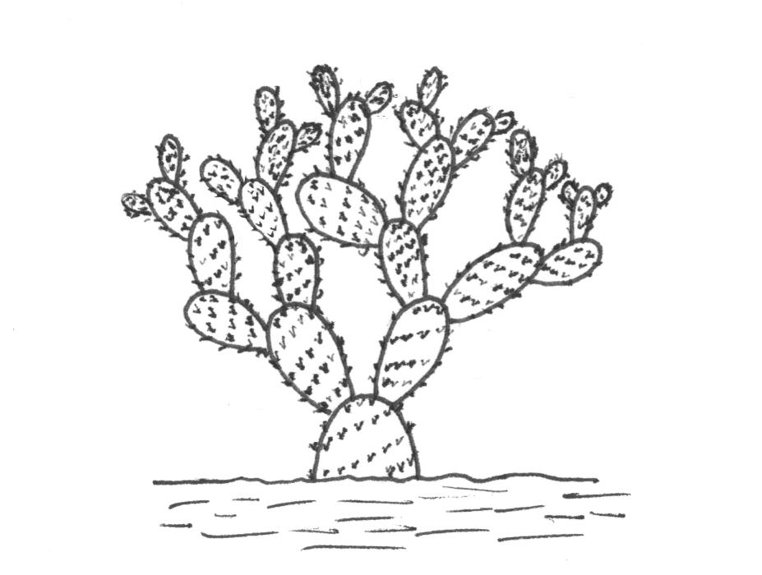 | 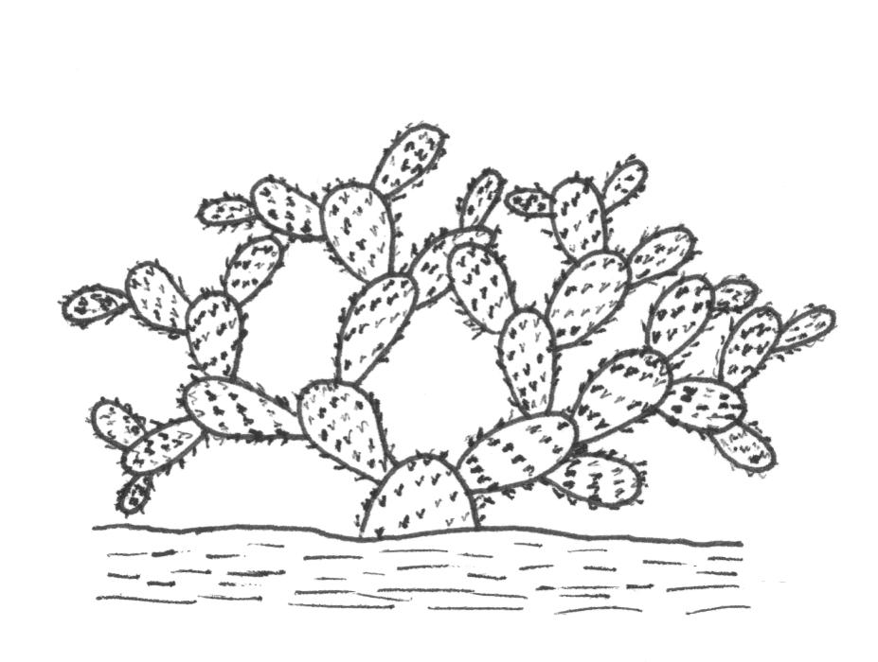 | 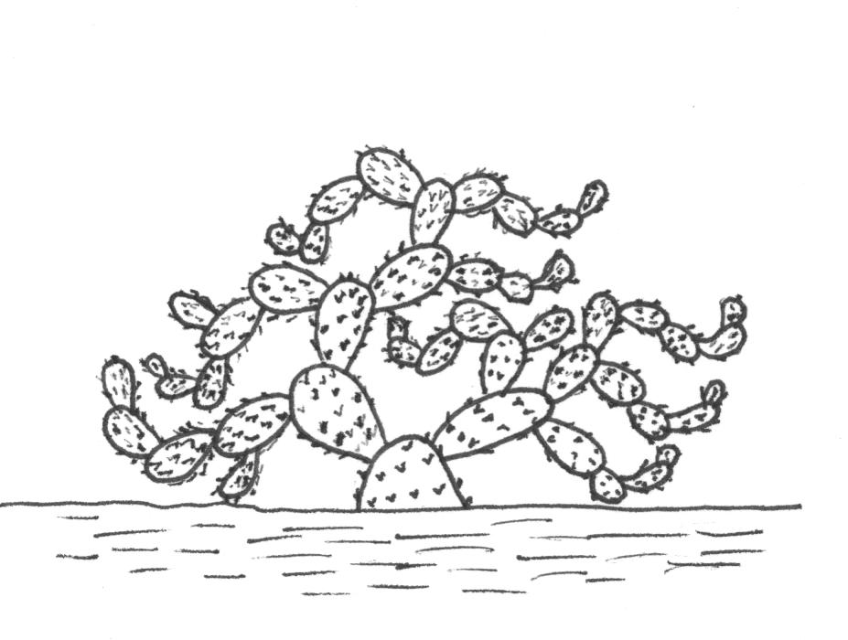
1 | 2 | 3
dressé | étalé | décombant

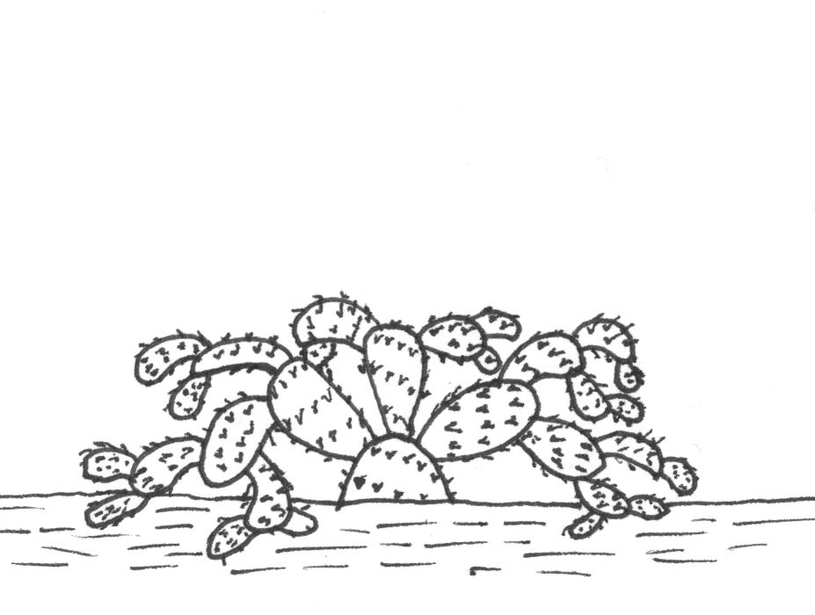
4
retombant

Ad. 4 : Cladode : longueur
Ad. 5 : Cladode : largeur

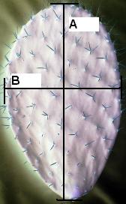
A= longueur
B= largeur
Ad. 7 : Cladode : forme

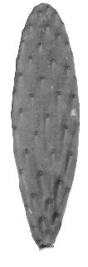 | 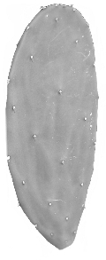 | 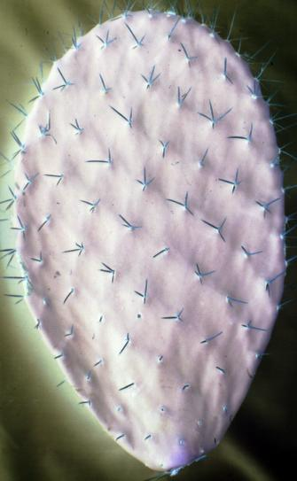 | 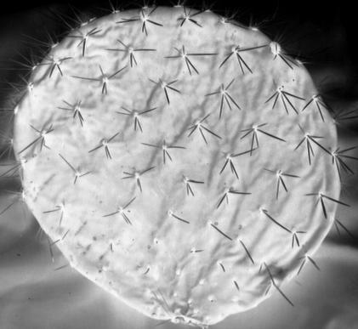
1 | 2 | 3 | 4
elliptique étroite | elliptique moyenne | elliptique large | circulaire

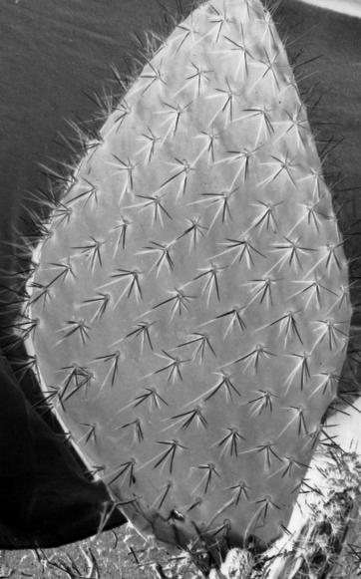 | 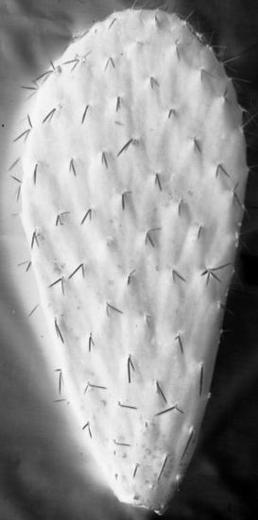 | 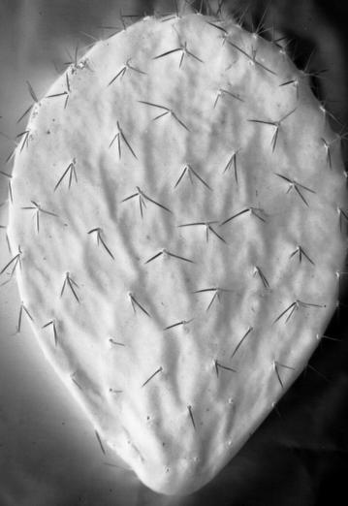
5 | 6 | 7
losangique | obovale étroite | obalvale large

Ad. 19 : Épine : surface

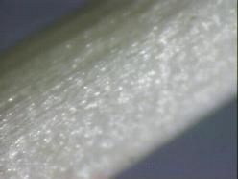 | 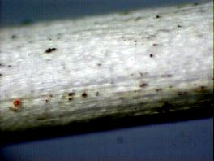 | 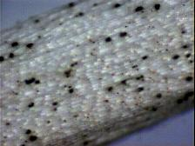
1 | 2 | 3
lisse | cannelée | épineuse

Ad. 20 : Aiguillon central : port

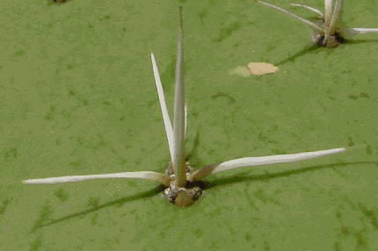 | 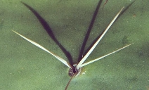 | 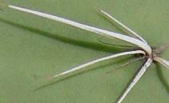
1 | 3 | 5
érigé | demi-érigé | horizontal
Ad. 22 : Aiguillon central : courbure (sauf la base)

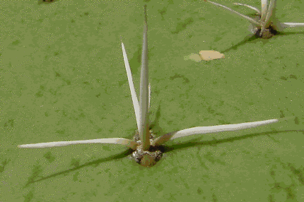 | 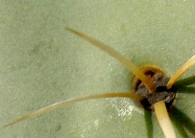
1 | 9
absente | présente

Ad. 23 : Aiguillon central : torsion

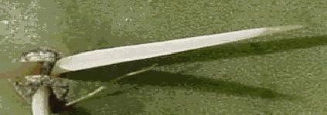 | 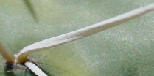
1 | 9
absente | présente

Ad. 29 : Fleur : longueur
Ad. 31 : Fleur : couleur du style
Ad. 32 : Fleur : nombre de lobes du stigmate
Ad. 33 : Fleur : couleur du lobe du stigmate

lobe du stigmate  (32-33) |  | style  (31) | Fleur : longueur  (29)

Ad. 37 : Fruit : forme en section longitudinale

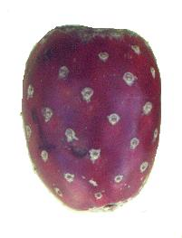 | 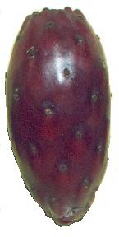 | 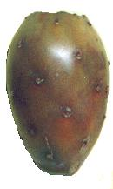
1 | 2 | 3
oblong | elliptique étroit | elliptique moyen
4 | 5 | 6
circulaire | aplati | obovale

Ad. 41 : Fruit : longueur du pédoncule

3 | 5
court | moyen
7
long

Ad. 42 : Fruit : dépression de la cicatrice du réceptacle

 | 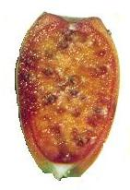
1 | 2 | 3
nulle ou légèrement déprimée | modérément déprimée | fortement déprimée
Ad. 55 : Fruit : nombre de graines avortées

Il convient d’observer le nombre absolu plutôt que la proportion par rapport au nombre de graines arrivées à pleine maturité.

Ad. 60 : Époque de maturité de récolte

On considère que l’époque de récolte correspond à la période où la chair du fruit a atteint une teneur en matières solubles stable, mesurée à l’aide d’un réfractomètre.

8.3 Synonymes de variétés indiquées à titre d’exemple
Variétés indiquées à titre d’exemple | Synonyme(s)
Reyna | Alfajayucan, Tuna Blanca, Taxa-kähä
Montesa | Amarrilla Montesa, Monteza, Amarilla Huesona, Miquihuana
Esmeralda | COPENA XXA
Fafayuca | Fafayuco, Octubreña
Torreoja | Torrioja, Frida, Frieda, COPENA XXXA
Milpa Alta | Tuna Morada
Pico Chulo | Naranjona, Apastillada, Copo de Oro
Tuna Mansa | Blanca

Bibliographie
Barrientos P., F. 1984. “Der Anbau von Feigenkakteen (Opuntia spp.) in Mexico”. Nutzung von Kakteen und ihre Problematik. Justus-Liebig Universität Giessen. Reihe I, Band. 11: 27-38.

Barrientos P., F.; Muratalla L., A.; Barrientos P., A.F. 1992. “New hybrids of Opuntia”. In: Mabry, T. J.; Nguyen, H.T., Dixon, R.A. and Bonness, M.S. IC² Institute, University of Texas. Austin, Texas, USA. pp. 243-251.

Chessa, I.; Niedu, G., 1997. “Descriptors for cactus pear (Opuntia spp.)”. CACTUESNET, FAO – Universitá degli Studi di Reggio Calabria. Rome, Italy. 39 p.

Gallegos V., C.; Blanco, F.; Noriega A., M.G., 1994. “Establecimiento de una colección de nopal (Opuntia spp.) en el CRUCEN, Zacatecas, México”. Revista Geografía Agrícola 20: 137-141.

Gallegos V., C.; Valdez C., R.D.; Blanco M., F., 1996. “Evaluación y seguimiento de la colección de nopal (Opuntia spp.) en el CRUCEN, Zacatecas”. In: R. Ortega P., E. Guízar N., E. Estrada M. y E. Cedillo P., Herbarios y Colecciones de Recursos Fitogenéticos de la Universidad Autónoma Chapingo: Antecedentes, Situación Actual y Perspectivas. SGI-DGA-Universidad Autónoma Chapingo. Chapingo, México. pp 69-80.

Granados S., D.; Castañeda P., A.D., 1991. “El Nopal, importancia, fisiología, genética e importancia frutícola”. Editorial Trillas, México D.F. 227 p.

Mondragón J., C.; Fernández M., M.R.; Rodríguez A., J.; Flores V., C.A., 1995. “Propuesta de descriptor para el registro de nopal”. In: E. Pimienta B., C. Neri L., A. Muñoz U. y F. M. Huerta Martínez. Conocimiento y Aprovechamiento del Nopal. VI Congreso Nacional y IV Congreso Internacional. Universidad de Guadalajara. Guadalajara, Jal. pp 127-131.

Muñoz, U. A., 1995. “Estudio anatómico, morfológico y citológico de seis variables de nopal tunero del Altiplano Potosino-Zacatecano”. Tesis profesional, Colegio de Postgraduados, Montecillo, Texcoco. México. pp 10-15, 30.

Peralta M., V.M., 1983. “Caracterización fenológica y morfológica de formas de nopal (Opuntia spp.) de fruto (tuna) en el Altiplano Potosino-Zacatecano”. Tesis Profesional. Universidad Autónoma de Aguascalientes. Aguscalientes, Ags. México 88 p.

Pimienta-Barrios, E., 1990. “El Nopal Tunero”. Universidad de Guadalajara. Guadalajara, Jalisco. México. 246 p.

Pimienta-Barrios, E.; Loera-Quezada, M.; López-Amezcua, L. O., 1993. “Estudio anatómico comparativo en colectas del subgénero Opuntia”. Agrociencia Serie Fitociencia 4(3): 7-21.

Reyes A., J.A.; Aguirre R., J.R., 1999. “Etnobotánica de Opuntia en la Altiplanicie Meridional de México”. Instituto de Investigación de Zonas Desérticas, Universidad Autónoma de San Luis Potosi, S.L.P., México. 2 p.

Reyes A., J.A., 1999. “Taller sobre morfología de Opuntia”. VIII Congreso Nacional y VI Internacional sobre el Conocimiento y Aprovechamiento del Nopal. Universidad Autónoma de San Luis Potosí. San Luis Potosí, S. L. P., México. 8 p.

Rodríguez S., E., 1992. “Caracterización de formas de nopal tunero en la Zacatecana, Guadalupe, Zac.” Tesis Profesional. Facultad de Agronomía, Universidad Autónoma de Zacatecas. Zacatecas. Zac. 69 p.

Rodríguez S., E.; Nava C., A., 1999. “Nopal, Riqueza Agroecológica de México”. COSNET, DGETA, Secretaría de Educación Pública. México, D. F. 160 p.

Scheinvar, L., 1999. “Biosistemática de los xoconostles mexicanos y su potencial económico”. In: J.R. Aguirre R. y J.A. Reyes A. (eds.).VIII Congreso Nacional y VI Internacional sobre conocimiento y aprovechamiento del nopal. Universidad Autónoma de San Luis Potosí. San Luis Potosí, S.L.P., México. pp. 255-274.

Questionnaire technique
QUESTIONNAIRE TECHNIQUE |  |  |  |  | Page {x} of {y} |  | Numéro de référence
 |  |  |  |  |  |  | Date de la demande :
 |  |  |  |  |  |  | (réservé aux administrations)
QUESTIONNAIRE TECHNIQUE
à remplir avec une demande de certificat d’obtention végétale

1. Objet du questionnaire technique
1.1 Nom botanique |  |  |  | Opuntia, groupe 1  Indiquer l’espèce : |  |  |  |  |  | [ ]
Nom commun |  |  |  | Figuier de Barbarie
1.2 Nom latin |  |  |  | Opuntia, groupe 2  Indiquer l’espèce : |  |  |  |  |  | [ ]
Nom commun |  |  |  | Xoconostles
2. Demandeur
Name
Adresse
Numéro de téléphone
Numéro de télécopieur
Adresse électronique
Obtenteur (s’il ne s’agit pas du demandeur)
3. Dénomination proposée et référence de l’obtenteur
Dénomination proposée
(le cas échéant)

Référence de l’obtenteur
#4. Renseignements sur le schéma de sélection et le mode de multiplication de la variété

4.1 Schéma de sélection

Variété résultant d’une :

4.1.1 Hybridation

a) hybridation contrôlée [ ]
(indiquer les variétés parentales)
b) hybridation à généalogie partiellement connue [ ]
(indiquer la ou les variété(s) parentale(s) connue(s))
c) hybridation à généalogie inconnue [ ]

4.1.2 Mutation [ ]
(indiquer la variété parentale)

4.1.3 Découverte et développement [ ]
(indiquer le lieu et la date de la découverte, ainsi que la
méthode de développement)

4.1.4 Autre [ ]
(veuillez préciser)

4.2 Méthode de multiplication de la variété

4.2.1 Variétés à multiplication végétative

a) Boutures [ ]
b) Autre (veuillez préciser) [ ]

4.2.2 Autre
(veuillez préciser) [ ]

5. Caractères de la variété à indiquer (le chiffre entre parenthèses renvoie aux caractères correspondants dans les principes directeurs d’examen; prière d’indiquer la note appropriée).
 |  | Caractères |  |  |  |  |  | Exemples de variétés |  |  |  | Note
5.1  (14) |  | Cladode : couleur des aréoles
 |  | grises |  |  |  |  |  | Milpa Alta, Reyna |  |  |  | 1[ ]
 |  | marron jaune |  |  |  |  |  | Burrona |  |  |  | 2[ ]
 |  | marron |  |  |  |  |  | Chaveña |  |  |  | 3[ ]
 |  | noires |  |  |  |  |  | Cardón |  |  |  | 4[ ]
5.2  (44) |  | Fruit : épaisseur de la peau
 |  | fine |  |  |  |  |  | Amarilla San José, Montesa, Reyna |  |  |  | 3[ ]
 |  | moyenne |  |  |  |  |  | Rojo Lirio, Rojo Pelón, Tapón de Mayo |  |  |  | 5[ ]
 |  | épaisse |  |  |  |  |  | Caidilla Legítima |  |  |  | 7[ ]
5.3  (54) |  | Graine : taille
 |  | petite |  |  |  |  |  | Cardón, Cascarona, Curesmeño |  |  |  | 3[ ]
 |  | moyenne |  |  |  |  |  | Pico Chulo, Reyna |  |  |  | 5[ ]
 |  | grande |  |  |  |  |  | Blanca San José, Burrona, Chapeada |  |  |  | 7[ ]
 |  | Caractères |  |  |  |  |  | Exemples de variétés |  |  |  | Note
5.4  (59) |  | Floraison
 |  | fleurit une fois |  |  |  |  |  | Cristalina, Reyna, Rojo Pelón |  |  |  | 1[ ]
 |  | fleurit deux fois |  |  |  |  |  | Cuaresmeño |  |  |  | 2[ ]
5.5  (60) |  | Époque de maturité de récolte
 |  | très précoce |  |  |  |  |  | Tapón de Mayo |  |  |  | 1[ ]
 |  | précoce |  |  |  |  |  | Tapón Aguanoso |  |  |  | 3[ ]
 |  | moyenne |  |  |  |  |  | Montesa, Pico Chulo, Reyna |  |  |  | 5[ ]
 |  | tardive |  |  |  |  |  | Burrona, Esmeralda, Fafayuca |  |  |  | 7[ ]
 |  | très tardive |  |  |  |  |  | Charola, Chaveña |  |  |  | 9[ ]
6. Variétés voisines et différences par rapport à ces variétés

Veuillez indiquer dans le tableau ci-dessous et dans le cadre réservé aux observations en quoi votre variété candidate diffère de la ou des variété(s) voisine(s) qui, à votre connaissance, s’en rapproche(nt) le plus. Ces renseignements peuvent favoriser la détermination de la distinction par le service d’examen.
Dénomination(s) de la ou des variété(s) voisine(s) de votre variété candidate |  |  | Caractère(s) par lequel ou lesquels votre variété candidate diffère des variétés voisines |  |  | Décrivez l’expression du ou des caractère(s) chez la ou les variété(s) voisine(s) |  |  | Décrivez l’expression du ou des caractère(s) chez votre variété candidate
Exemple |  |  | Fruit : longueur |  |  | courte |  |  | moyenne
Observations :

#7. Renseignements complémentaires pouvant faciliter l’examen de la variété

7.1 En plus des renseignements fournis dans les sections 5 et 6, existe-t-il des caractères supplémentaires pouvant faciliter l’évaluation de la distinction de la variété?

Oui [ ] Non [ ]

(Dans l’affirmative, veuillez préciser)

7.2 Des conditions particulières sont-elles requises pour la culture de la variété ou pour la conduite de l’examen?

Oui [ ] Non [ ]

(Dans l’affirmative, veuillez préciser)

7.3 Autres renseignements

Une photographie en couleur représentative de la variété doit être jointe au questionnaire technique.

8. Autorisation de dissémination

a) La législation en matière de protection de l’environnement ou de la santé de l’homme et de l’animal soumet-elle la variété à une autorisation préalable de dissémination?

Oui [ ] Non [ ]

b) Dans l’affirmative, une telle autorisation a-t-elle été obtenue?

Oui [ ] Non [ ]

Si oui, veuillez joindre une copie de l’autorisation.

9. Renseignements sur le matériel végétal à examiner ou à remettre aux fins de l’examen

9.1 L’expression d’un ou plusieurs caractère(s) d’une variété peut être influencée par divers facteurs, tels que parasites et maladies, traitement chimique (par exemple, retardateur de croissance ou pesticides), culture de tissus, porte-greffes différents, scions prélevés à différents stades de croissance d’un arbre, etc.

9.2 Le matériel végétal ne doit pas avoir subi de traitement susceptible d’influer sur l’expression des caractères de la variété, sauf autorisation ou demande expresse des autorités compétentes. Si le matériel végétal a été traité, le traitement doit être indiqué en détail. En conséquence, veuillez indiquer ci-dessous si, à votre connaissance, le matériel végétal a été soumis aux facteurs suivants :

a) micro-organismes (p. ex. virus, bactéries, phytoplasmes) Oui [ ] Non [ ]

b) traitement chimique (p. ex. retardateur de croissance,
pesticides) Oui [ ] Non [ ]

c) culture de tissus Oui [ ] Non [ ]

d) autres facteurs Oui [ ] Non [ ]

Si vous avez répondu “oui” à l’une de ces questions, veuillez préciser.

10. Je déclare que, à ma connaissance, les renseignements fournis dans le présent questionnaire sont exacts :

Nom du demandeur

Signature Date

[Fin du document]

* Ces noms, corrects à la date d’introduction des présents principes directeurs d’examen, peuvent avoir été révisés ou actualisés. [Il est conseillé au lecteur de se reporter au code taxonomique de l’UPOV, sur le site Web de l’UPOV (www.upov.int), pour l’information la plus récente].
# Les autorités peuvent prévoir que certains de ces renseignements seront indiqués dans une section confidentielle du questionnaire technique.
# Les autorités peuvent prévoir que certains de ces renseignements seront indiqués dans une section confidentielle du questionnaire technique.

